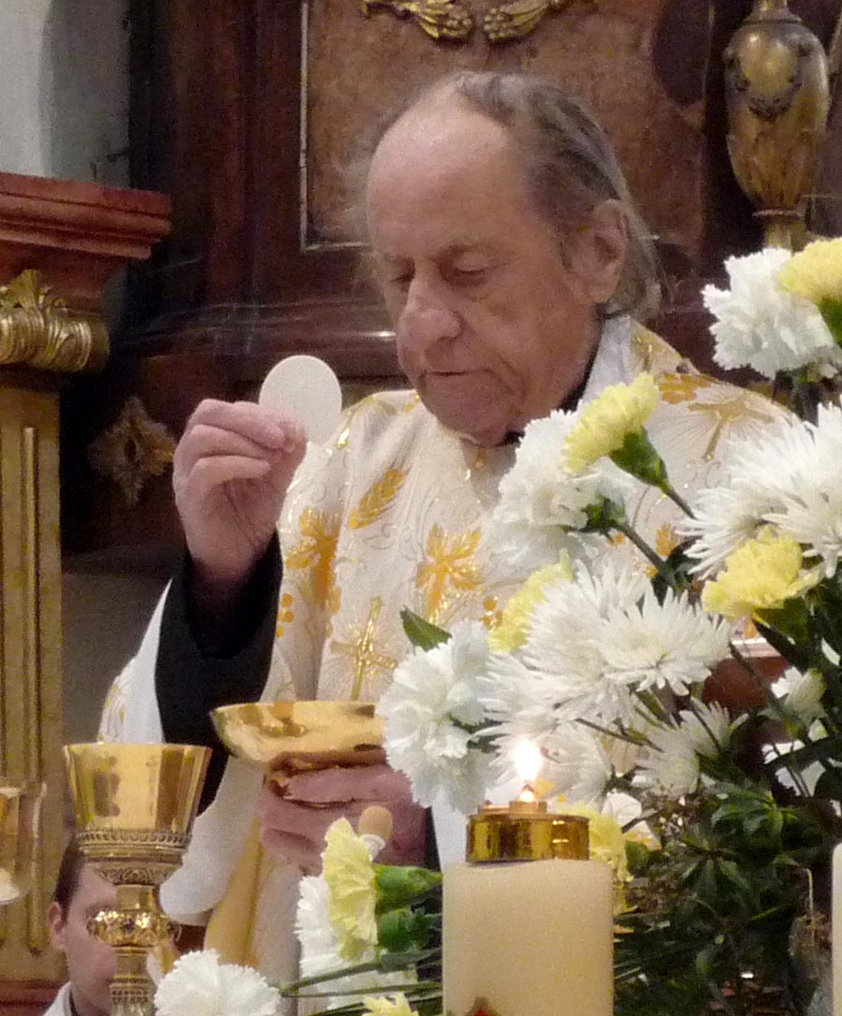 |  | Navečer prvního dne v týdnu  přišel Ježíš tam, kde byli učedníci.  Jan 20.19

Spojen se vzkříšeným Kristem v modlitbě a svátostech
byl povolán k věčnému životu

P. Bohumír Čuhel

Narodil se 11. 12. 1936 v Březové nad Svitavou. Kněžské svěcení přijal 24. 6. 1962

v Litoměřicích. Působil v duchovní správě v Uherském Hradišti, Morkovicích, Prasklicích, Počenicích, Dolním Němčí, Horním Němčí a ve Svitavách.

Zemřel zaopatřen svatými svátostmi v neděli večer o svátku Božího milosrdenství

1. května 2011 na faře ve Svitavách.

Se zesnulým se rozloučíme v úterý 10. května 2011
při bohoslužbě v 15.30 hod.
ve farním kostele Navštívení Panny Marie ve Svitavách
a jeho tělo bude uloženo do kněžského hrobu na místním hřbitově.

Kněží svitavského děkanátu
Sourozenci s rodinami

Na přání zesnulého prosíme, abyste upustili od květinových darů,
prostředky můžete věnovat na misie či Charitu.

